上海师范大学课程教学大纲提交指南
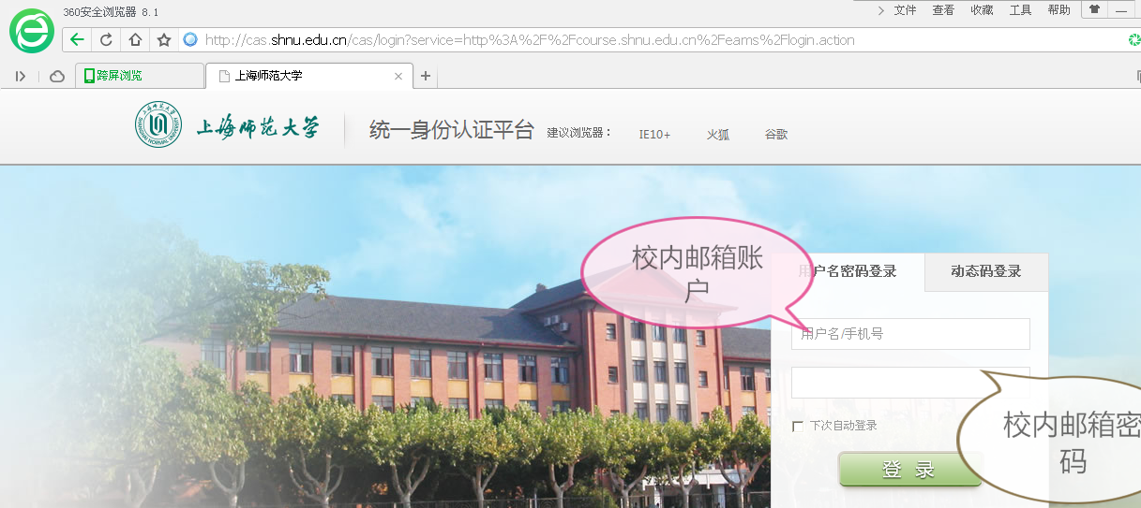
- 登录新版教务系统（网址为：http://course.shnu.edu.cn）
其中，用户名和密码为教师校内邮箱的账户和密码，输入完毕后点击“登录”。
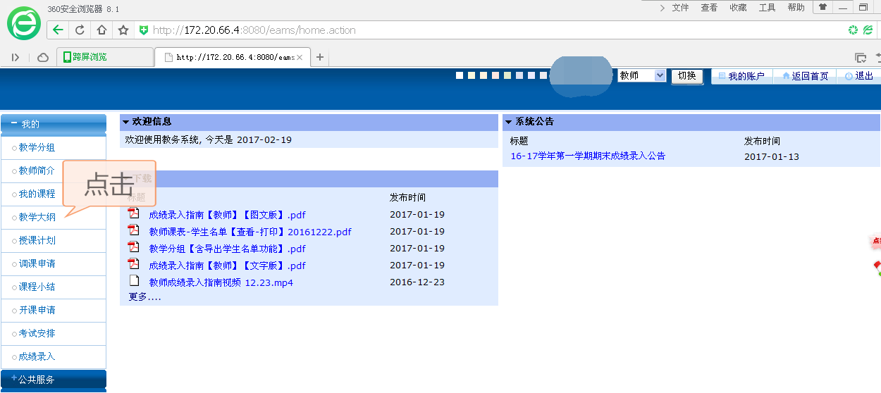
2．进入教师个人菜单，点击左侧“我的”菜单中的“教学大纲”
如您是分管教学工作副院长或专业负责人，登录个人菜单后，可点击右上角下拉框的角色按钮，切换到普通教师页面。
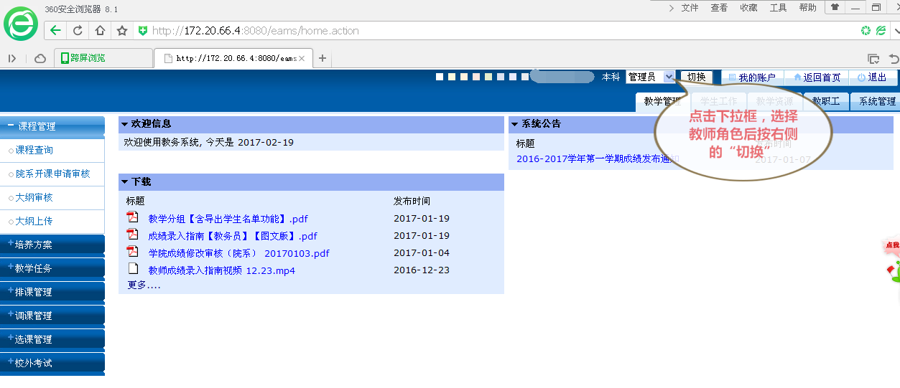
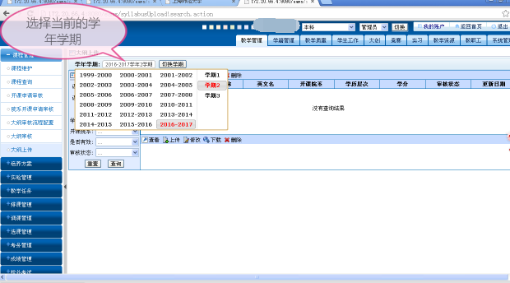
3．选择学期，选择当前的学年学期后，点击“切换学期”
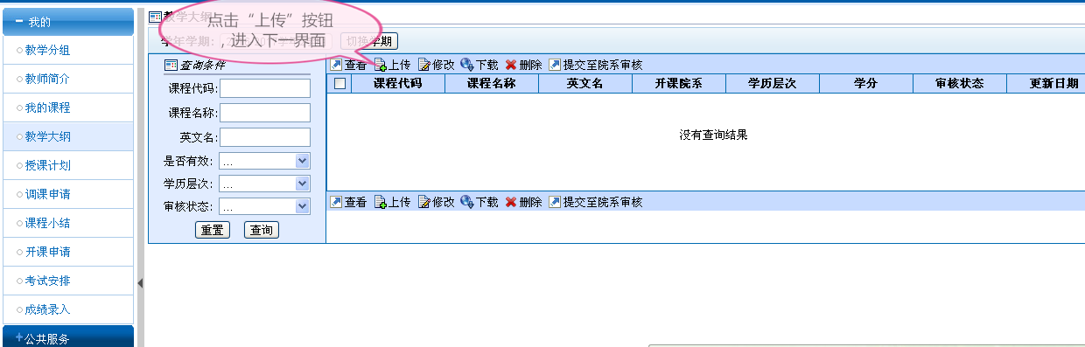
4．上传教学大纲
点击“上传”按钮，进入以下界面：
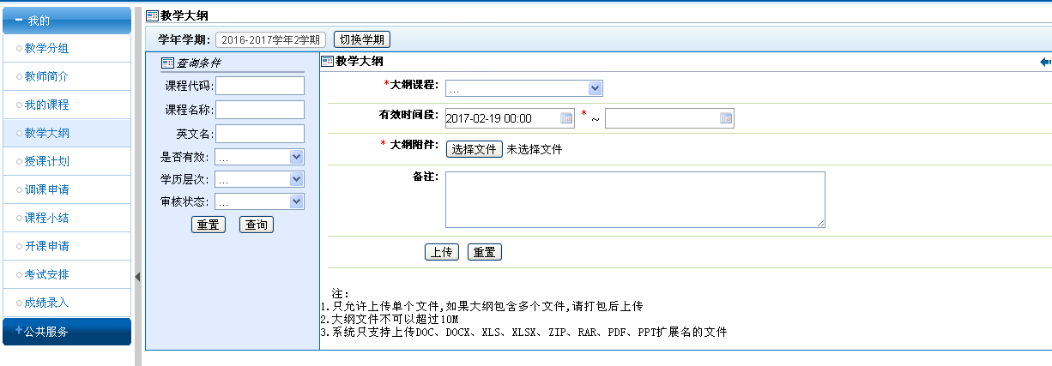
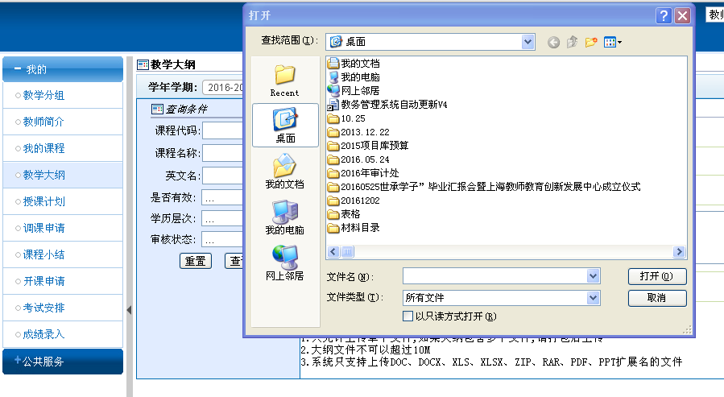
再点击“大纲课程”右侧下拉框，选择本学期讲授的课程名称，有效时间段为默认，再在点击“选择文件”按钮，弹出“打开”界面的对话框：
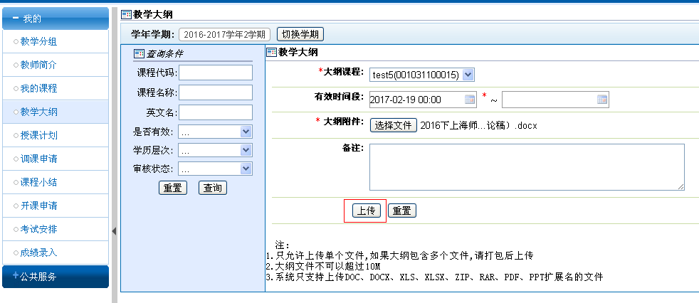
找到对应课程的“教学大纲”文件后，点击“打开”按钮。最后，点击“上传”按钮，提交该课程的教学大纲。

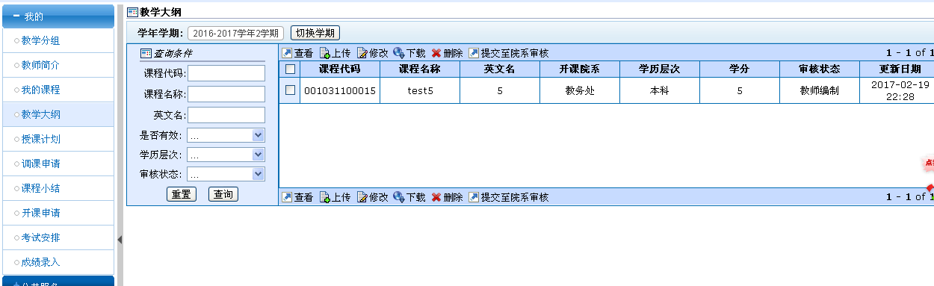
上传成功的课程教学大纲，可以在教师个人页面的“教学大纲”列表中显示。
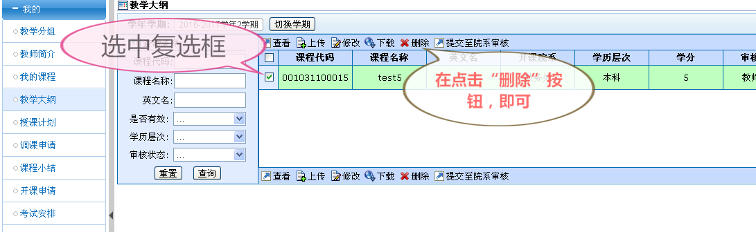
如上传的大纲错误，可选中该课程代码左侧的复选框后，点击“删除”按钮进行删除。
删除之后，再根据以上步骤，重新提交准确的教学大纲。
上传成功后，请点击“提交至院系审核”。提交后的教学大纲不能修改、删除。
